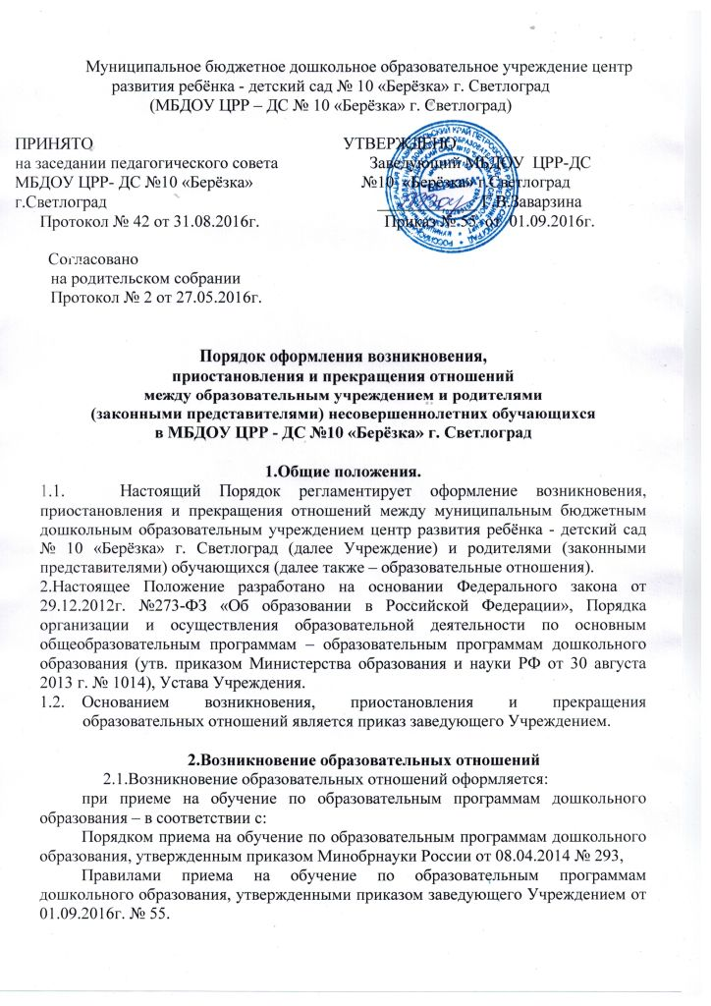
3.Прекращение образовательных отношений
3.1.Прекращение образовательных отношений в связи с отчислением обучающегося из Учреждения оформляется в соответствии с Порядком и основаниями перевода и отчисления обучающихся, утвержденными приказом заведующего Учреждением от 01.09.2016г. № 55.

4.Приостановление образовательных отношений
4.1.Образовательные отношения могут быть приостановлены:
- по заявлению родителей (законных представителей) несовершеннолетнего обучающегося;
- по инициативе Учреждения.
4.2.Приостановление образовательных отношений по заявлению родителей (законных представителей) несовершеннолетнего обучающегося может производиться в любое время при условии, что это отрицательно не отразится на результатах освоения обучающимся образовательной программы.
Заявление подается не позднее, чем за два рабочих дня до указанной в заявлении даты начала приостановления образовательных отношений по форме в соответствии с приложением к настоящему Порядку.
4.3.По инициативе Родителей (законных представителей) образовательные отношения могут быть приостановлены в следующих случаях:
- карантина;
- отпуска;
- командировки родителя (законного представителя);
- болезни родителя (законного представителя);
- в летний период (на оздоровление детей);
- в иных случаях, по согласованию с администрацией Учреждения.
  - По инициативе Учреждения образовательные отношения могут быть приостановлены в следующих случаях:
- возникновение обстоятельств, влекущих невозможность нормального функционирования Учреждения, в том числе в случае аварийной ситуации, если ожидается, что устранение данных обстоятельств будет иметь краткосрочный характер, не связанный с необходимостью перевода обучающихся в другие организации, осуществляющие образовательную деятельность;
- помещение обучающегося в организацию, осуществляющие лечение, оздоровление и (или) отдых на длительный срок (более одного месяца);
- помещение обучающегося в специализированное Учреждение для несовершеннолетних, нуждающихся в социальной реабилитации (социально-реабилитационный центр для несовершеннолетних, социальный приют для детей, центр помощи детям, оставшимся без попечения родителей);
- объявление обучающегося в розыск.
  - Приказы заведующего Учреждением о приостановлении образовательных отношений должны содержать, как правило, конкретные сроки приостановления отношений между Учреждением и родителями (законными представителями) несовершеннолетних обучающихся. В случае невозможности установления даты возобновления образовательных отношений, в приказе указывается только дата приостановления образовательных отношений.
  - Изменение сроков приостановления образовательных отношений (досрочное возобновление или продление) возможно при досрочном прекращении или продлении действия обстоятельств, повлекших приостановление образовательных отношений, а также по заявлению родителей (законных представителей) несовершеннолетних обучающихся.

Приложение №1
Форма
Заведующему МБДОУ ЦРР - ДС
№ 10 «Берёзка» г. Светлоград
Г.В. Заварзиной
указываются Ф.И.О. родителя
(законного представителя)
ЗАЯВЛЕНИЕ О ПРИОСТАНОВЛЕНИИ
ОБРАЗОВАТЕЛЬНЫХ ОТНОШЕНИЙ
Прошу приостановить образовательные отношения с
фамилия,
имя, отчество (при наличии) ребенка, группа
на период с «____» ________ 201__ г. по «____» ________ 201__ г.
в связи с
указать причину

(дата) |  | (подпись) | (расшифровка подписи)

